Создаем новогоднюю мини-гирлянду
(из интернет ресурсов)
Нам понадобятся следующие материалы и инструменты:
- ватные палочки;
- акриловые краски;
- кисточка;
- проволока или толстая нитка;
- канцелярский нож;
- шило или иголка.
В начале я разделила палочки пополам с помощью канцелярского ножа. А потом покрасила кисточкой двумя слоями краски разных цветов с промежуточной сушкой. Чтобы было удобно сушить палочки, я использовала губку, воткнув туда иголки и уже на них одевала палочки, хотя они и сами туда втыкаются, но я решила заморочиться.
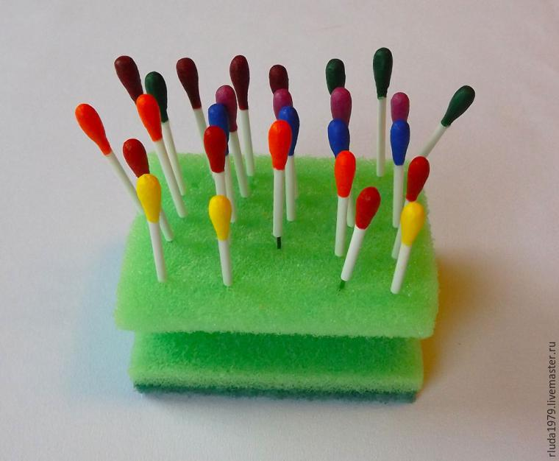
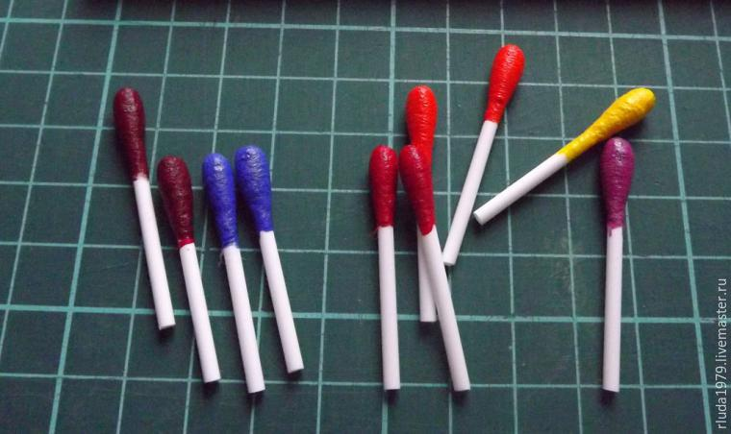
Когда все палочки высохли, я отрезала от них все лишнее.
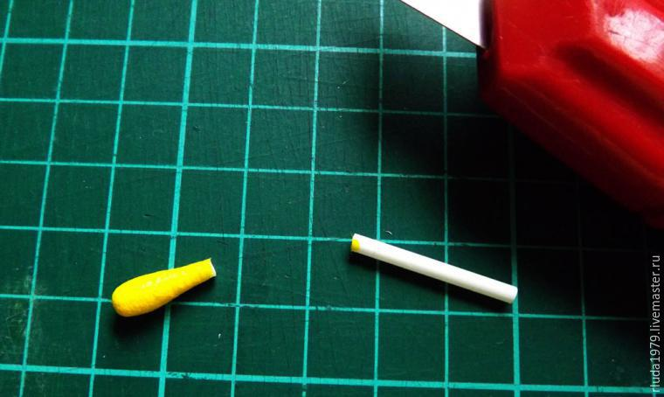
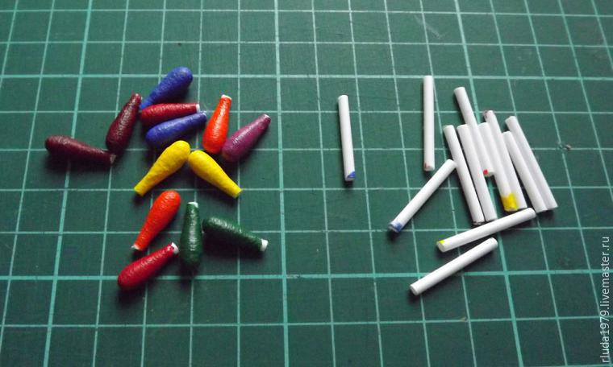
После этого я взяла серебряную краску, тоже акриловую. Вместо нее можно, я думаю, взять и черную краску.
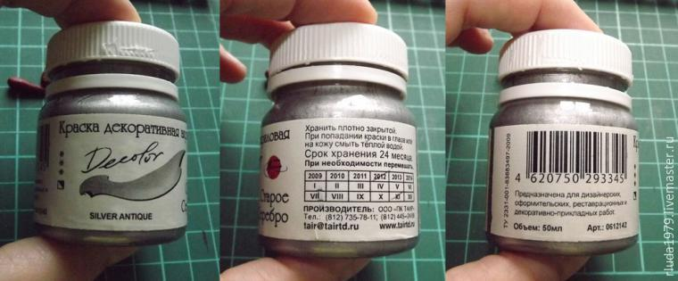
Краска была густая и я прямо макала палочку в нее, чтобы пожирнее получилось, но аккуратнее и удобнее это делать кисточкой.
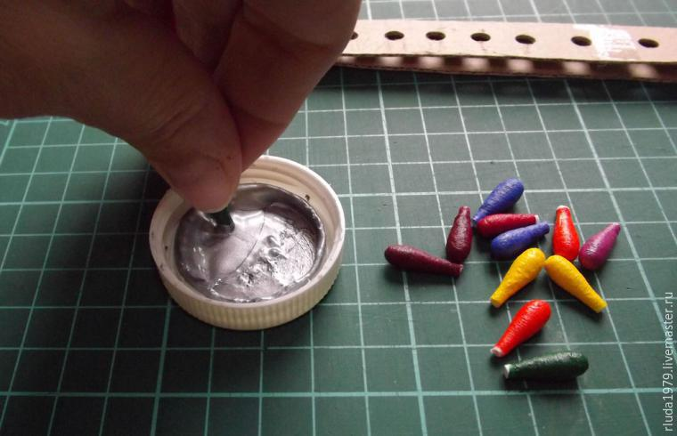
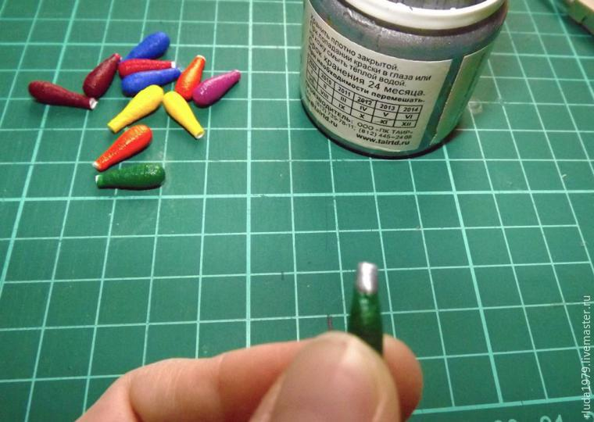
Встал вопрос как сушить эти новоявленные «лампочки», и я соорудила из гофрокартона и дырокола вот такую подставочку:
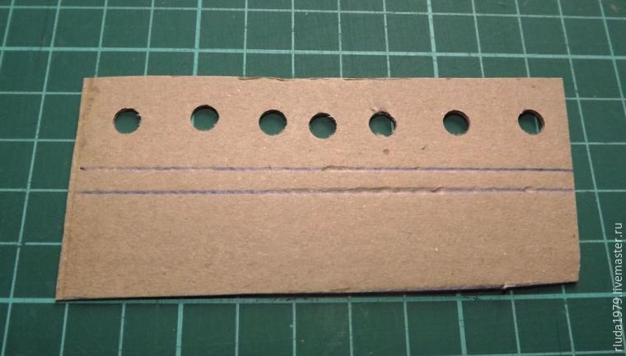
Склеила скотчем, чтобы не разгибалась:
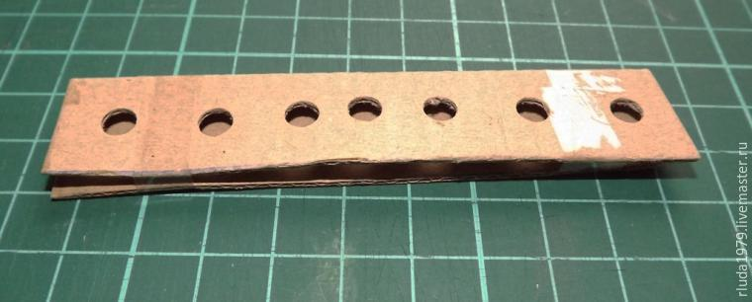
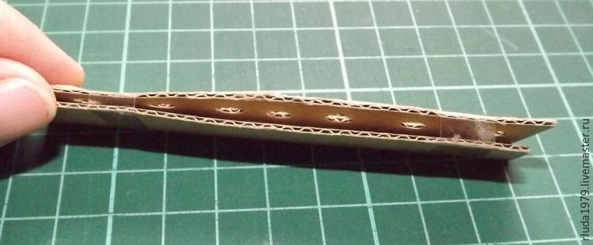
И сложила туда все «лампочки». Кстати, они слегка напоминают бутылочки шампанского.
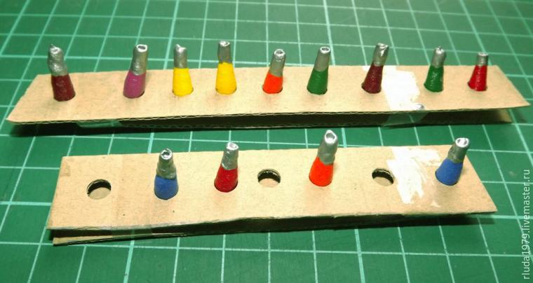
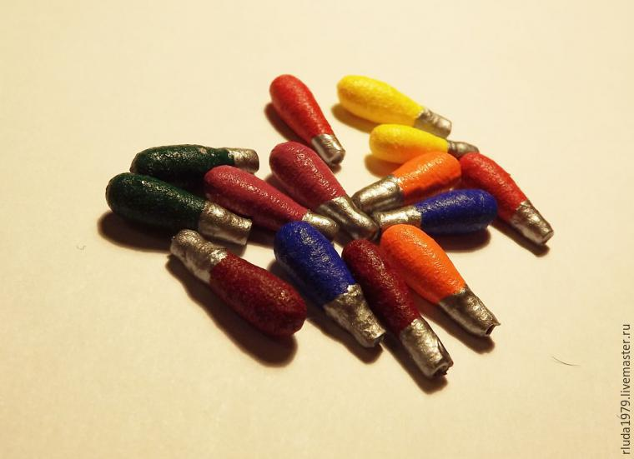
Потом я взяла самодельное шило из иголки и проткнула все лампочки, подложив под это дело коврик для мышки, чтобы не проткнуть стол.
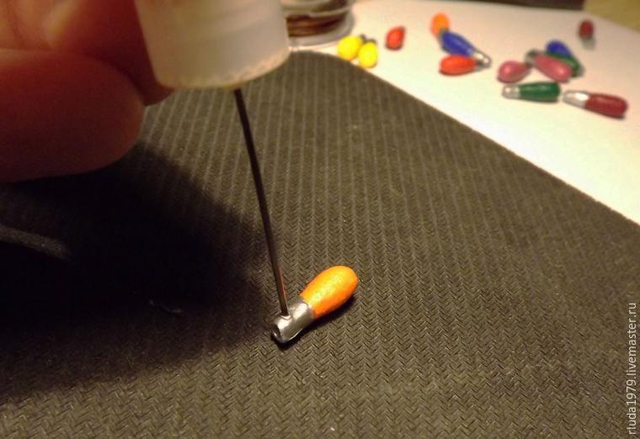
Осталось их надеть на проволоку или на прочную нитку:
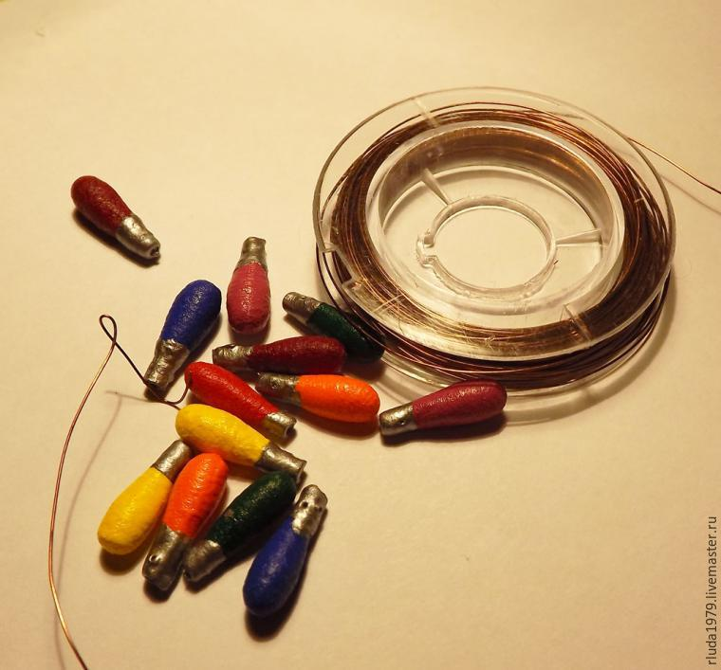
Чтобы лампочки не двигались туда-сюда, я еще раз пропустила проволоку сквозь дырочки.
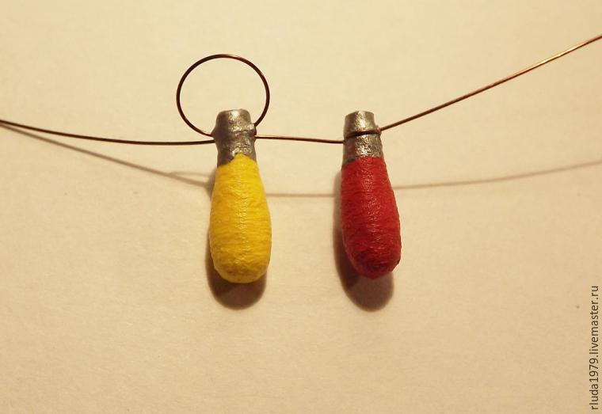
Вот такая гирлянда получилась:
